Georg Gielesberger

Parkflächen in Grünau im Almtal

Portfolioauftrag A2 der LVA Geoinformtaion und Geokommunikation

Georg Gielesberger

Thematische Karte: Parkmöglichkeiten in Grünau im Almtal
https://www.arcgis.com/home/webmap/viewer.html?webmap=eecf721120b64c9a8d9498d638741c48
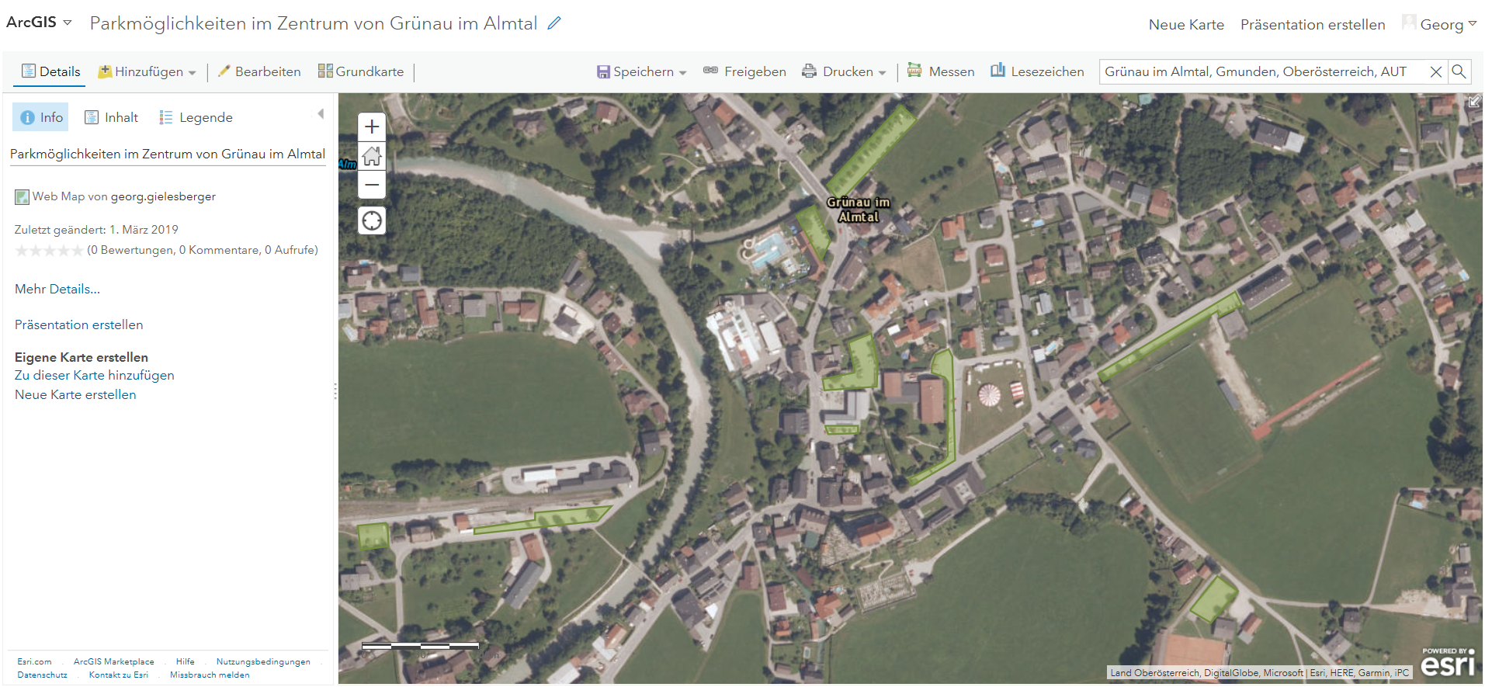
Story Map: Grand Slam Turniere
https://arcg.is/iGbyC